AI语言校园防霸凌系统
一、概述
AI语言校园防霸凌系统是一套集AI语音呼叫报警、联动报警功能、数据统计的智能AI安防系统；通过识别关键词，4G物联网平台推送PC端、微信公众号、短信、电话语音播报等形式通知到用户；可联动本公司平台上的任意4G设备进行报警联动，也可以联动平台上的监控设备进行录像；同时具备呼叫对讲功能，应对各种防霸凌场合。
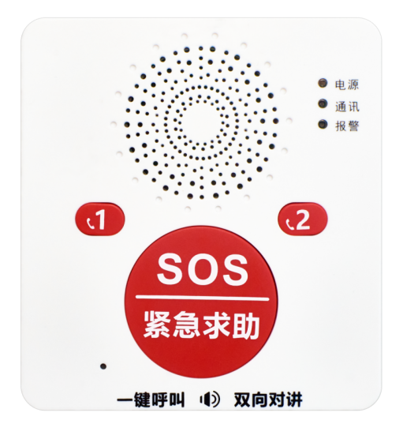
二、产品外观

- 技术参数
产品名称 | AI语音校园防霸凌系统
工作电压 | 5V Type-C接口
工作温度 | -20~60℃
工作湿度 | 5~95%RH
安装方式 | 壁挂
输出方式 | 4G物联网
接警方式 | PC端、微信公众号、电话语音播报、短信、双向对讲
尺寸 | 119.5*109.5*26mm

四、报警关键词
救救我 | 老师救命 | 我要报警 | 救命啦 | 操你妈 | 打人啦 | 别打我
有人打我 | 保安救命 | 打幺幺零 | 打幺二零 | 快报警 | 操你老母 | 打架啦
起火啦 | 发生火灾 | 救命 | 救火啦 | 死人啦 | 打死你 | 求求你
杀人啦 | 报警 | 保安救命啦 | 打架了 | 老师救命啦 | 打死人啦 | 对不起
五、自学关键词
语音内容 | 功能 | 语音提示
学习命令词 | 请说 学习命令词 | 请在安静环境下，按提示学习命令词
 | 请说学习自学习一的命令 | 学习命令自学习一成功
 | 请说学习自学习二的命令 | 学习命令自学习二成功
 | 请说学习自学习三的命令 | 学习命令自学习三成功
 | 请说学习自学习四的命令 | 学习命令自学习四成功
 | 请说学习自学习五的命令 | 学习命令自学习五成功
退出学习 | 退出学习 | 退出学习模式
删除学习 | 删除学习 | 请问需要删除的是学习的唤醒词还是命令词
删除命令词 | 删除命令词 | 已为您删除命令词
全部删除 | 全部删除 | 已全部删除
退出删除 | 退出删除 | 退出删除模式
- SET设置键操作
长按SET键切换短接JP1/断开JP1（默认为断开JP1状态）
短接JP1状态：
连按两次SET键：播报已添加的号码；
连按五次SET键：恢复部分数据；
连按六次SET键：恢复所有数据；
连按八次SET键：一键撤防禁用/开启；（默认开启）
断开JP1状态：
连按两次SET键：防骚扰模式开启/手动接听开启；（默认手动接听）
连按三次SET键：报警后需要拨通所有号码/拨通号码即可；（默认拨通号码即可）
连按四次SET键：切换连接的平台；（关闭/1/2/3号云平台，默认连接3号云平台：宜居平台）
连按五次SET键：只联动主机模式/全部互联模式；
连按七次SET键：切换移动/电信/联通卡模式。（默认移动卡模式）
七、设备启动流程
5V电源通电，再打开后备电池开关，等待语音播报内容：
设备已经启动，等待10秒左右；再次播报语音：已连接到服务器，信号5格可以，小程序控制。
注：语音播报内容完毕，才能进行后续操作。
八、按键说明（需使用可以拨号的电话卡）
SOS键：按下时拨打紧急号码列表中的号码，未接通时会循环拨打第1-5组号码，循环拨打三次，直到任意一组电话接通；
拨号键1：按下时拨打第6组电话号码；
拨号键2：按下时拨打第7组电话号码；
注：电话未接通时警号会一直响；（报警持续一分钟）
挂机：报警或来电时短按SOS键/拨号键1/拨号键2都可以挂机。
九、物联网平台
请先扫码添加设备后，再通电，等待2-3分钟的时间，触发报警，微信公众号接收到报警信息即可；未接收到报警信息请联系技术人员沟通处理。


2、物联网添加设备、调试视频
- 扫描右侧二维码关注公众号
或者微信搜索“物联网Alarm公众号。

